**Thermal Plotter (изначально Serial Port Plotter)**   
  
Управляющая программа для DIY паяльной станции на базе arduino. (в архиве - софт для windows + скетч для arduino + информация по сборке/установке/настройке)  
  
Подойдет как для сборки с нуля, так и для переоснащения покупного оборудования.  
  
Компонентная база выбрана с акцентом на доступность и простоту сборки.

Arduino Mega2560 +3x Max6675 + 3 термопары + 2 SSR, + ZCC

+ опционально дисплей на ILI9486 + опционально Кнопки  
  
2 варианта управления:   
- с компьютера через программу  
- автономный режим с экраном и кнопками  
  
Возможности:  
- Выполнение пайки по термопрофилю  
- Работа в режиме нижнего подогрева  
- Редактирование и сохранение профилей в память станции и в файл (приложение на пк)  
- отображение графика пайки (приложение на пк)  
- полуавтоматическая начальная калибровка (приложение на пк)

Этот проект в основном про **управление**. (Софт для пк + скетч).

Железная часть может быть практически любой на ваше усмотрение. Минимальные требования к мощности и площади нагревателей, их расположению, и т.д – здесь не приводятся, только общие рекомендации. Хотя это всё важно для беспроблемной эксплутатции станции – выбор и корректная сборка железной части остается темой для самостоятельного изучения.

**Как собрано в изначальном проекте:**

**Термопары:**

Преобразователи термопар MAX6675 x3шт.

Термопары К-типа в металлической оплетке.

Важные примечания по термопарам.

1. MAXы должны быть надежно изолированны от нагрева. Т.к. нагрев их корпуса даже на 1 градус приводит к смещению измерений. Обязательно вынести в отдельный корпус от НИ.
2. Необходимо допаять сглаживающие конденсаторы - между – и + контактов термопары, по +5в питанию MAX. Также рекомендуется большой кондер по общему питанию максов.
3. Концы термопар должны быть раскручены, и сняты любые гильзы.
4. Желательна установка на нагреватели через термоинтерфейс + прижим через несколько слоёв каптона + изоляция поверх для исключения влияния воздушных потоков.

**Нагреватели**

**Нижние нагреватели** Керамические MCH прямоугольные

Алюминиевая плита 200 x 290 x 4mm

8шт. R230, все паралельно. Прижим снизу алюминиевой полосой + установлены через термопасту.

Выдаваемая мощность : ~1400W при 100гр, ~1100W при 200гр, ~1000W при 250гр

~940W при 300гр

<https://www.aliexpress.com/item/32966428374.html>

<https://www.aliexpress.com/item/1005003634379367.html>

**Верхний нагреватель** – кирпич 80*80mm 450W

<https://www.aliexpress.com/item/4000561031402.html>

Желательно собрать корпус ВИ с большими полями вокруг. Это отодвигает конвекцию в стороны от чипа, что улучшает равномерность прогрева по углам.

**Экран**

<https://www.aliexpress.com/item/1005004630694809.html>

3.5 inch TFT LCD, 320X480, ILI9486

**ZCC**

AC optocoupler module, либо собранный самостоятельно.

<https://www.aliexpress.com/item/32996912257.html>

**Кнопки**

Резистивные 4+1

https://www.aliexpress.com/item/1005006003980652.html

**Примечания по работе:**

В зависимости от теплоёмкости платы, выбранного профиля, места установки термопары – скетч может активировать **Автопаузу**, это штатный режим работы. Профиль затягивается по времени, зато исключен режим форсажа нагревателей, который подрумянит плату.

До 12 раз за пайку (+60 секунд) – штатный показатель. 24 раз (+2 минуты) на теплоёмких платах тоже допустимо.

При выполнении пайки температуры нагревателей могут существенно отклоняться от своих профилей. Это ожидаемое поведение, т.к. работает алгоритм коррекции их температур в зависимости от отклонения температуры датчика платы.

Если после настройки автопауза включается чаще, то можно либо приподнять общий профиль НИ на 10-20 градусов, либо опустить ниже плату.

Плата стоит примерно в 1.5см над НИ,  
ВИ примерно на высоте 5см

**Автономный режим**

* Выполнять заранее записанные профили,
* В любой момент профиля можно переключать на ручной режим и прибавлять/убавлять кнопками температуру платы. (подруливает и ВИ и НИ)
* Можно запускать пайку на горячую, станция автоматом перескочит на точку соотвествующую температуре платы и продолжит выполнение профиля.
* Режим только Нижний подогрев. Регулировка температуры НИ кнопками.

**Управление кнопками:**

Кнопки Up\Down

* В режиме бездействия (IDLE) запускают ручное управление температурой НИ.

Down – 100гр, UP – 150гр. И соответственно прибавить \ убавить.

* При пайке - запускают ручную паузу (удержание температуры платы) и регулируют температуру платы

Кнопки Left\Right

* Переключают профиль в режиме ожидания

Кнопка Select

* Старт \ Стоп выполнения профиля.

(если текущая температура платы больше начальной в профиле, то стартует с точки графика до которой уже нагрета плата)

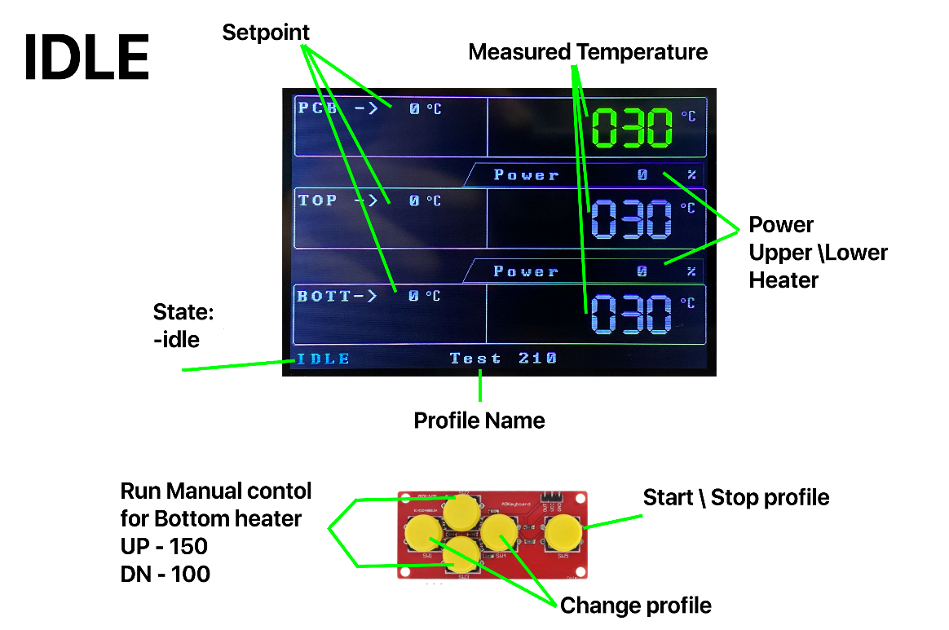

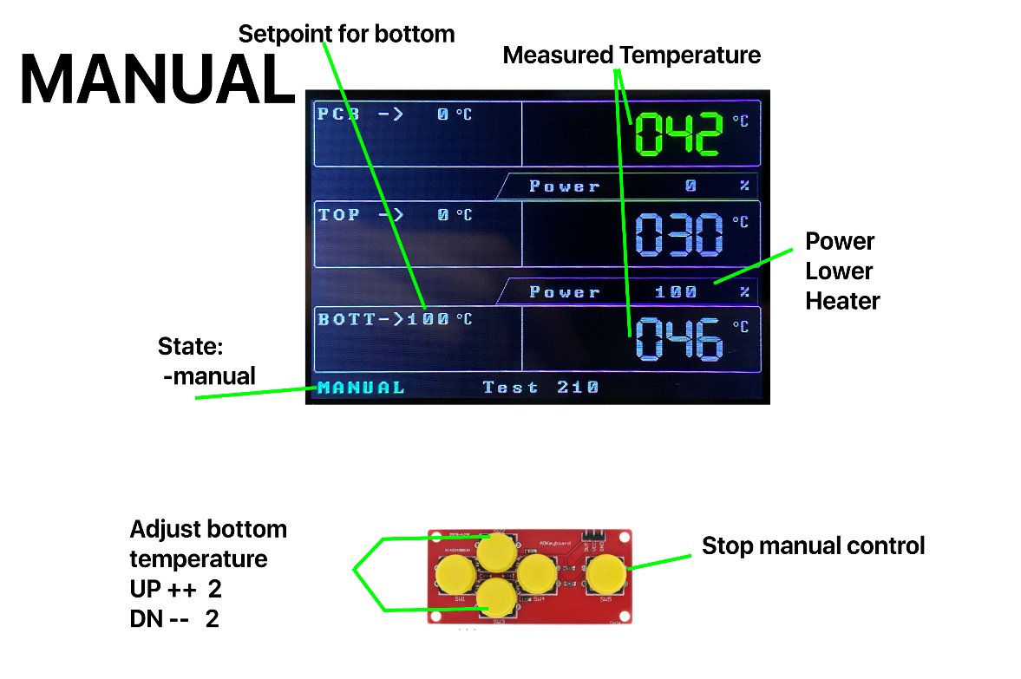

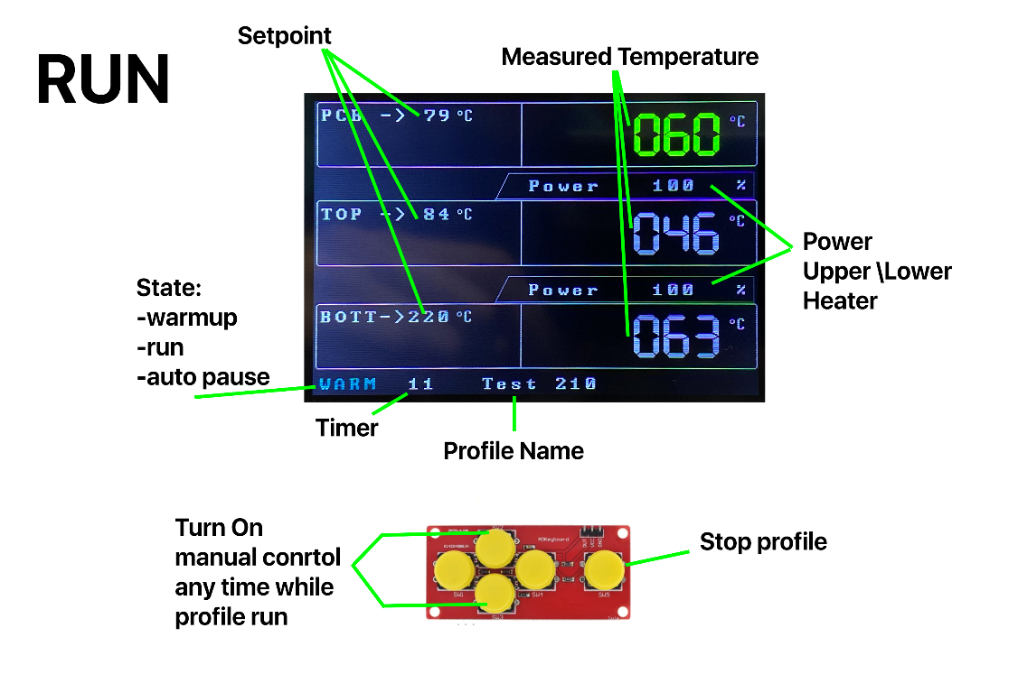

**Известные проблемы и решения:**

1. Шум на графиках \ нестабильные показания термопар – чаще всего вызваны проблемами по их питанию. Нужно выполнить все рекомендации из раздела Термопары.

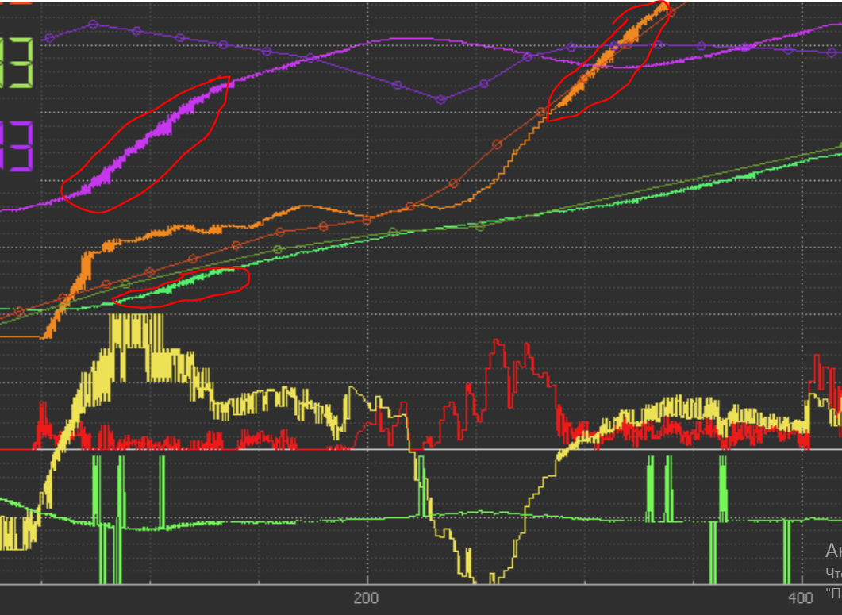

1. Отсутствуют графики, имена, не загружаются профили в станцию – необходимо повторно скопировать файл **serial_port_plotter.ini** из архива в папку с программой.

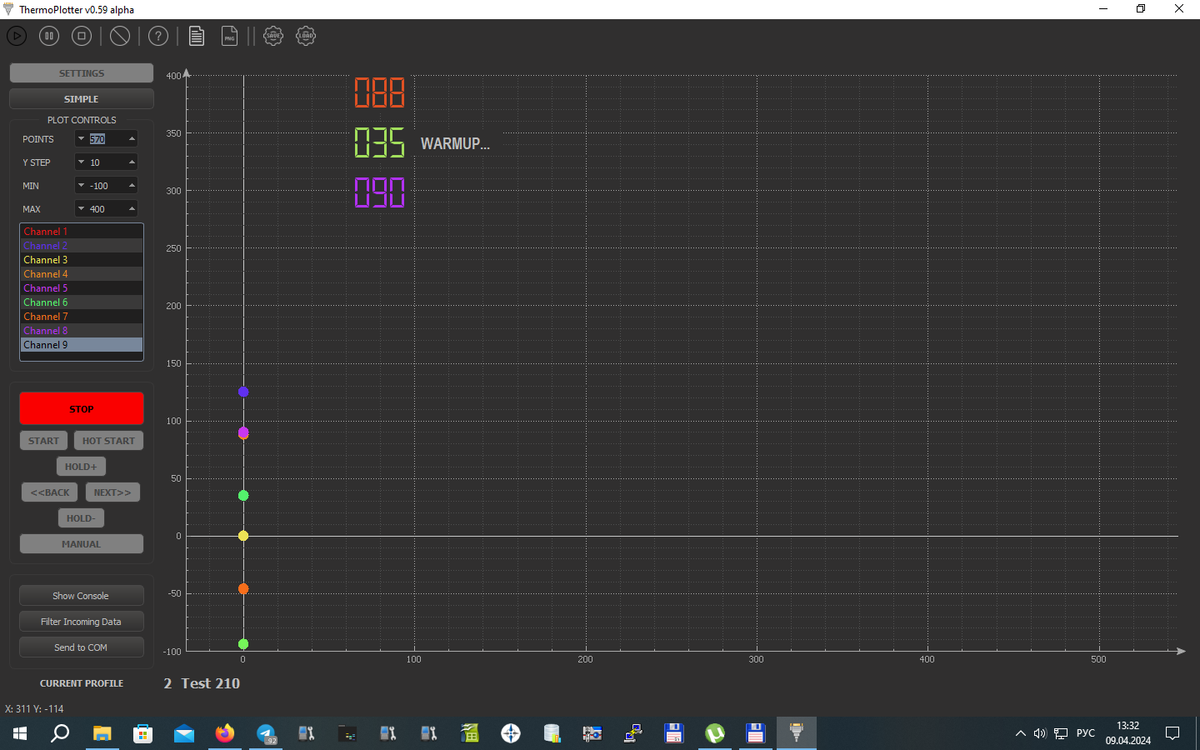

1. Артефакты вместо символов на экране – необходимо залить все 6 профилей в Arduino. Имена профилей строго на английском.

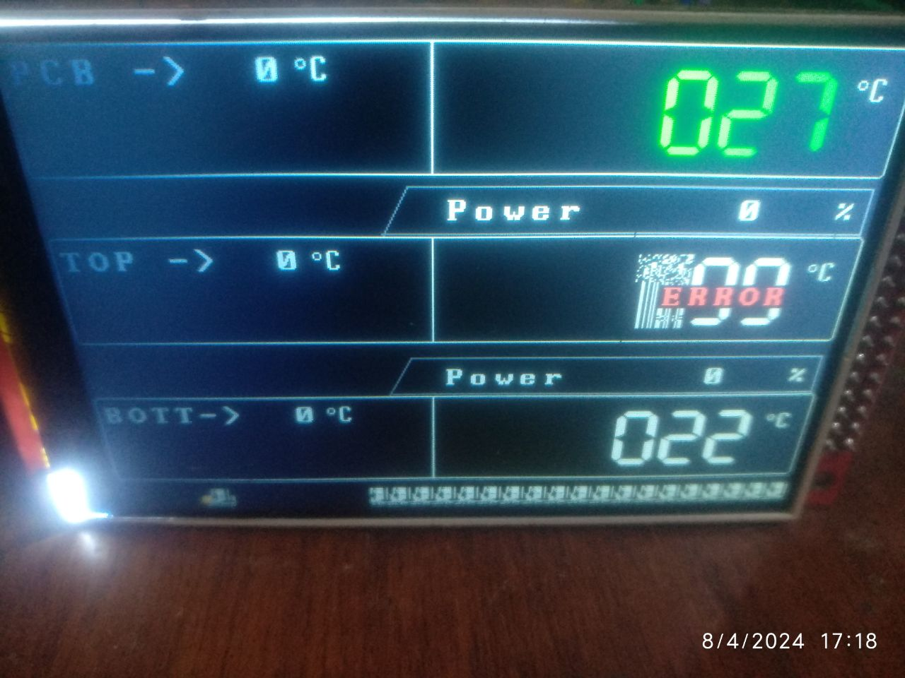

1. Фактический нагрев платы систематически ниже \ выше графика пайки – Требуется коррекция расстояния плата – нагреватель. Либо коррекция профиля для ВИ \НИ.  
     
   В зависимости от того, на каком этапе происходит отклонение от графика – до «полочки» (замедлнения нагрева в середине профиля) или после него – корректируем графики температур. До полочки основной нагрев идет за счет Низа, после за счет – Верха

